DALLMER Balkonablaufgehäuse 84, DN 100

Dallmer

Eigenschaften

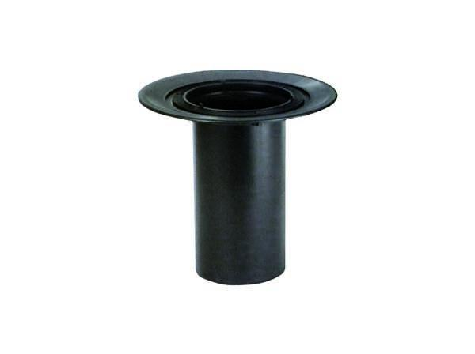

GTIN:

4001636831064

HAN:

831064

Beheizbarkeit Ablauf

ohne Begleitheizung

Produkt

Ablaufgehäuse

Werkstoff

Kunststoff

Stutzen-Ausführung

senkrecht

Nennweite DN

100,00